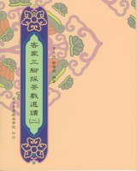 | 書名：客家三腳採茶戲選讀（二）  作者：曾先枝、鄭榮興  定價：250元  介紹：  本書包含客家三腳採茶戲《桃花過渡》、《逛花燈》、《豆腐夫妻》、《鬧渡》、《鯉魚躍龍門》五大齣戲的劇情說明、人物行當裝扮及劇本內容。對保存傳承客家文化，學習及了解客家三腳採茶戲有很大的幫助，

